RADOST VÁNOC
Vánoce patří mezi nejkrásnější svátky v roce. Jak by také ne, vždyť je to velká oslava narozenin.
A velká oslava si žádá velkou přípravu!
Neměli bychom ale zapomenout, že to nejdůležitější je prožít Vánoce v klidu a v pohodě se svojí rodinou.
Vánoce a jejich příprava by neměla být dobou shonu, ale dobou radosti.
Pokud máte chvíli čas, zastavte se a připomeňte si, co všechno nám může v době předvánoční a v době vánoční dělat radost.
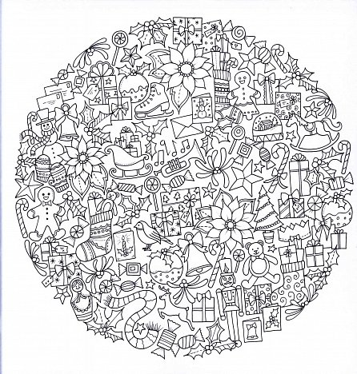

RORÁTY
Na Vánoce se lidé připravují 4 neděle. Této době před Vánocemi se říká ADVENT. Jistě znáte adventní věnec nebo adventní kalendáře. To všechno k této době patří, ale slyšeli jste někdy o rorátech?

Název RORÁTY pochází ze začátku staré latinské písně „Rorate coeli desuper“ („Rosu dejte, nebesa, shůry“).
Roráty jsou prastaré adventní zpěvy, které se zpívají v adventním období při ranních bohoslužbách. Rorátní mše probíhají v brzkých ranních hodinách často před 6:00 nebo 7:00) a mnohde se konají jen za svitu svící. To vyvolává v prosincových tmavých, studených ránech jedinečnou atmosféru.

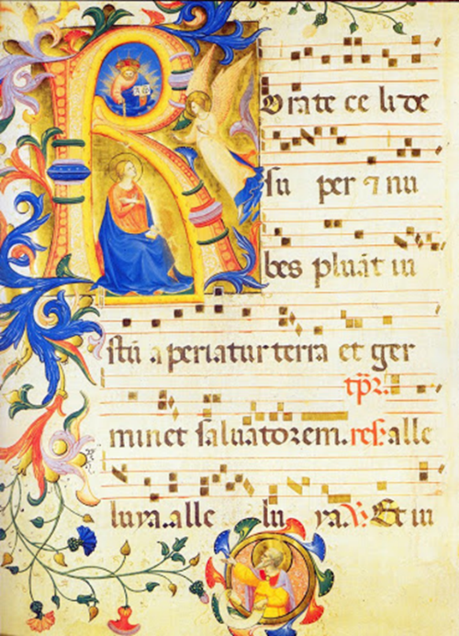
Původ rorátů sahá až do doby vlády Karla IV.
Proslavila je však především
LITERÁTSKÁ BRATRSTVA, která
je zpívala především v českém
jazyce a zasloužila se tak
o šíření a udržování rodného
jazyka.

Žádný jiný národ nemá tak rozvinutou rorátní tradici. Roráty jsou opravdový český unikát.
LITERÁTSKÁ BRATRSTVA
Literátská bratrstva jsou sdružení kostelních zpěváků (choralistů), měšťanů a řemeslníků, která vznikala v Českých zemích kolem poloviny 15. století, největšího rozmachu dosáhla v 15. a 16. století. Členové bratrstev se nazývali literáti, protože zdůrazňovali vzdělání (literní) a vyznali se také v latině.
Literátská bratrstva byla zrušena rozhodnutím
Josefa II. v roce 1784. V současné době existuje na území České republiky jediné literátské bratrstvo, které bylo založeno v roce 2008 Jiřím Churáčkem a sídlí v jihočeských Netolicích.

Pokud máte v mobilu Čtečku QR můžete si roráty v podání literátského bratrstva v Netolicích poslechnout zde:

Nebo na:
https://youtu.be/Fd-XbHrQ7MQ
BETLÉMY
Radost lidem také vždy přinášely a přinášejí betlémy. Vždyť i letos jsme měli možnost celý advent obdivovat betlém, který je postavený na lhenickém náměstí. I naši předci se připravovali na Vánoce stavěním betlémů. Každý den postupně přidávali jednu nebo několik figurek do scény Ježíšova narození*. O Štědrém večeru přidali do scény malého Ježíška a začali slavit nadcházející vánoční svátky.
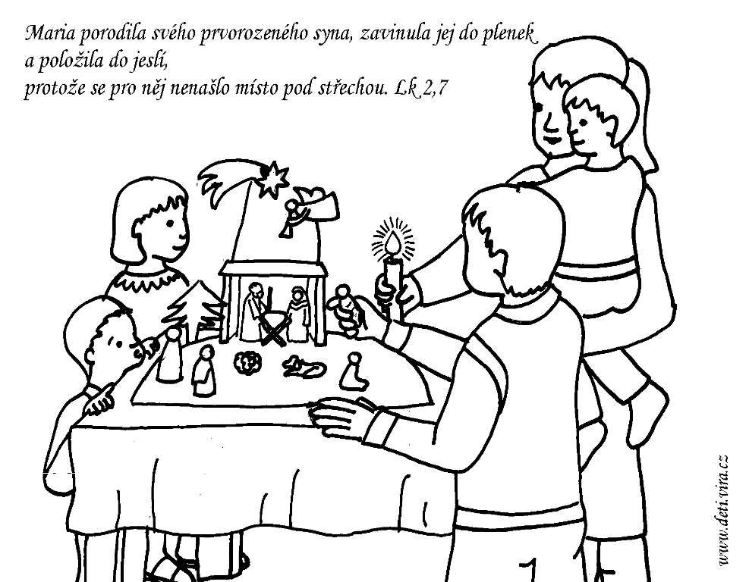

* Příběh o Ježíškově narození

V době, kdy Maria s Josefem očekávali narození miminka, vydal tehdejší císař Augustus příkaz, aby se
v celé říši provedlo sčítání lidí. Každý se musel vydat do města, ze kterého pocházela jeho rodina. A tak Josef s Marií opustili Nazaret a vydali se na náročnou cestu do města Betléma. Když po dlouhém a únavném putování dorazili za brány Betléma, všude bylo plno lidí a Josef marně hledal volné místo, kde by se mohli ubytovat. Procházeli městem, ale všechny hostince už byly obsazené. Jediné, co mu mohli nabídnout, byla stáj pro dobytek za branami města. Josef s Marií se tam tedy vydali, aby si mohli konečně odpočinout. Netrvalo dlouho a Marii nastala chvíle, kterou každým dnem očekávala – porodila miminko a s Josefem mu dali jméno Ježíš – tak, jak jí to v Nazaretě řekl anděl Gabriel. Maria děťátko zabalila do plínek a Josef mu připravil postýlku v jeslích vystlaných měkkým senem. Na pastvinách v okolí Betléma odpočívali u ohně pastýři a hlídali svá stáda ovcí. Najednou se kolem nich vše rozzářilo a před nimi se objevil anděl. Velmi se polekali, ale anděl jim hned řekl: „Nebojte se! Mám pro vás, i pro všechny lidi, radostnou zprávu. Dnes v noci se ve stáji u Betléma narodil Boží Syn! Když se kolem pastýřů opět rozhostila noční tma, nemeškali a rozběhli se hledat tu stáj, o které jim řekl anděl. V jesličkách opravdu nalezli novorozené děťátko.

HISTORIE BETLÉMŮ
Na počátku vzniku betlémů stojí sv. František z Assisi. On první měl roku 1223 nápad, že znázorní scénu Ježíšova narození. Chtěl tak udělat radost lidem, kteří žili v italském městečku Greccio. První betlém nebyl z figurek, byl to „živý betlém“. Spolu s místními lidmi, kteří mu byli ochotni zapůjčit oslíka, volka, ovečky a byli ochotni hrát pastýře, Marii, Josefa a další postavy, zorganizoval o půlnoci 24.12.1223 vůbec první betlém. Chyběl jim však malý Ježíšek, nikdo totiž Františkovi nechtěl půjčit malé narozené dítě. Když však slavili vůbec první půlnoční mši svatou u prvního živého betlému, zjevilo se prý v jesličkách dítě.
Lidem se betlém tolik zalíbil, že tento nápad převzala i jiná města a místa po celém světě. Postupem času začaly vznikat i figurální betlémy, které mohly zůstat v kostele po celou dobu vánoční.
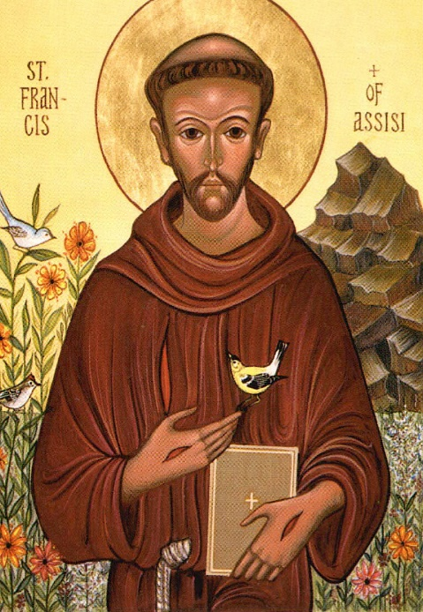
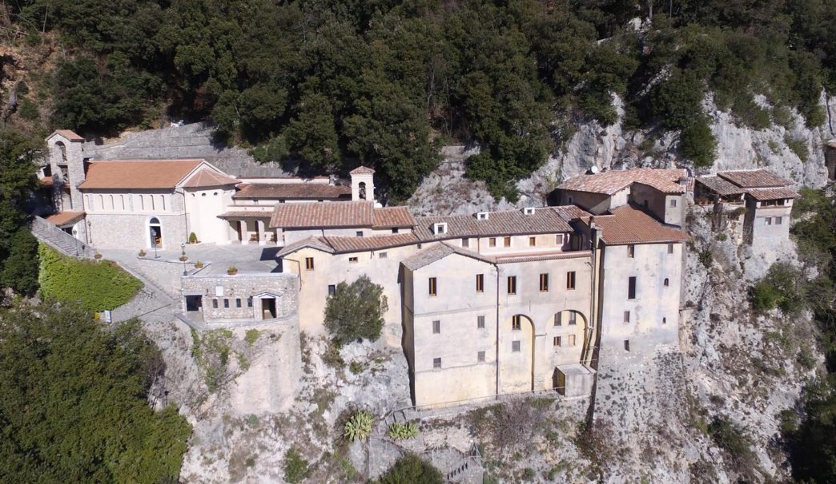

BETLÉMY V ČESKÉ REPUBLICE

Zvyk stavět betlémy se dostal do českých zemí v 16. století. Velkou zásluhu na tom má františkánský řád a jezuité. Byli to oni, kdo v roce 1560 postavili první betlém v Praze v kostele sv. Klimenta. A tak se zvyk stavět v kostelech betlémy začal šířit i u nás.
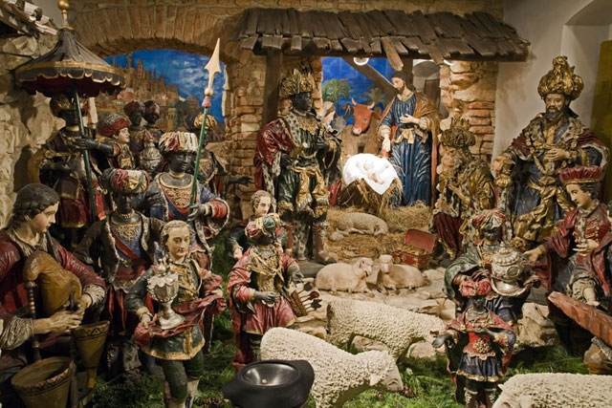

Jak vypadal první betlém u nás, již nevíme, ale jeden z nejstarších a také největších můžeme vidět v kostele Panny Marie Andělské v Praze (naproti Loretě).
Nejstarší postavy mohly vzniknout ve 2. čtvrtině 18. století, zásluhou jednoho bratra kapucína. Ten údajně betlém vytvářel 10 let - soubor celkem 48 figur, ve více případech v téměř životní velikosti. Nejvyšší jsou figury pastýřů, dosahující výšky až 175 cm.
Betlémy (jesličky) se v kostelech stavěly jen do té doby než osvícený panovník císař Josef II. prohlásil tento zvyk za nedůstojný a naivní a betlémy v kostelech zakázal. Lidé se však betlémů nevzdali a z kostelů je přestěhovali do svých domovů. V různých oblastech naší vlasti začaly vznikat nádherné betlémy, které si lidé dodnes předávají z generace na generaci. Z Čechů a Moravanů se stali skuteční machři na betlémy

V České republice najdeme hned několik
NEJ
A
ZAJÍMAVOSTÍ

NEJVĚTŠÍ MECHANICKÝ BETLÉM NA SVĚTĚ

Víte, v jakém městě najdeme NEJVĚTŠÍ MECHANICKÝ BETLÉM NA SVĚTĚ?

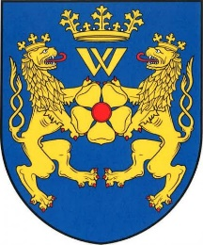
NÁPOVĚDA

Krýzovy jesličky

Velkolepý betlém, který jeho tvůrce, jindřichohradecký punčochářský mistr Tomáš Krýza, vytvářel více než šedesát let. Jesličky obsahují 1398 figurek lidí a zvířat, z nichž se 133 pohybuje. Je 17 metrů dlouhý a 2 metry široký a vysoký.

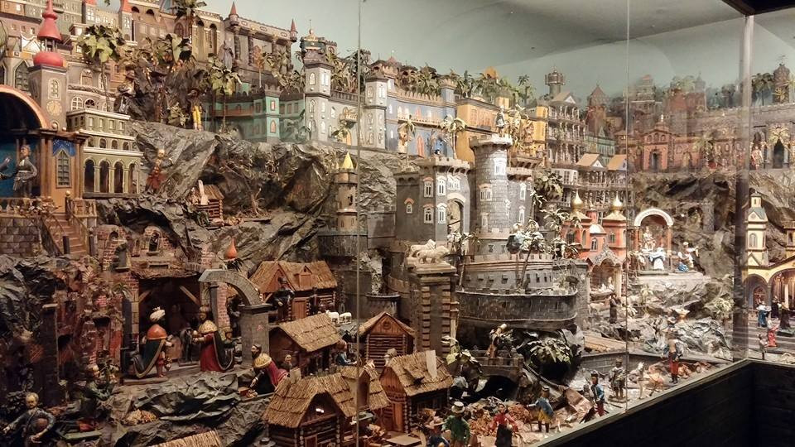

SPRÁVNÁ ODPOVĚĎ: JINDŘICHŮV HRADEC – MUZEUM

NEJVĚTŠÍ BETLÉM NA SVĚTĚ
Největší betlém na světě se sochami v životní velikosti najdeme v Jiříkově na Rýmařovsku. Je věnován papeži Janu Pavlu II., u kterého byl autor Jiří Halouzka v roce 1988 na osobní audienci.
V současné době má betlém 250 figur a obdržel certifikát „Největší betlém na světě“ od předsedy Světové unie betlémářů se sídlem v Římě.

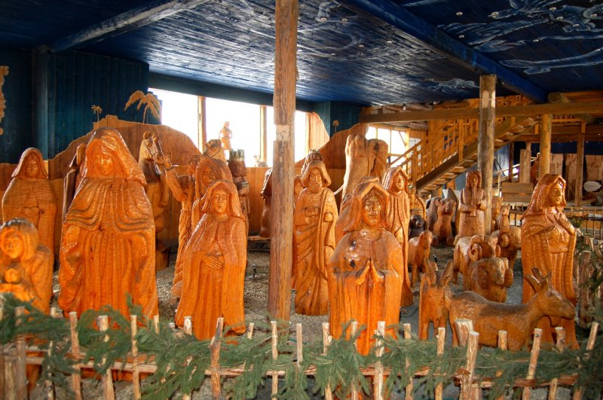

Kolik si myslíte, že váží slon na obrázku?

a) 500 kg
b) 1 500 kg
c) 100 kg

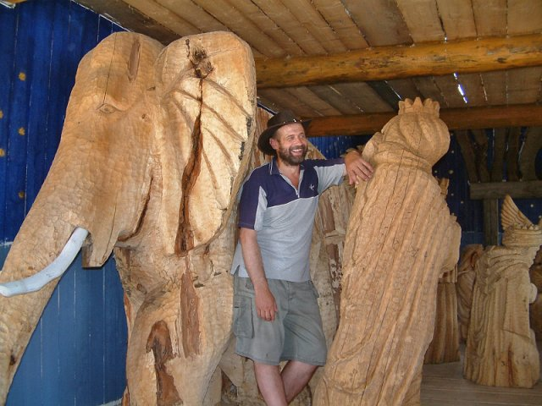

SPRÁVNÁ ODPOVĚĎ: 1 500 KG

PAPÍROVÉ BETLÉMY
Asi málokdo z nás by však mohl mít tak velký betlém jako mají v Jiříkově doma.

Existují však daleko menší betlémy, například z papíru.
V roce 1852 se narodil jeden z nejznámějších českých malířů – Mikoláš Aleš. Když byl malý, chtěl mít doma malovaný betlém a jeho bratři mu slíbili, že mu ho namalují, nějak k tomu však nedošlo. Namaloval si ho tedy sám. Bylo mu tehdy 6 let a opravdu se mu moc povedl. Jen velbloud vyšel nějak divně, protože Mikoláš zapomněl, kolik má hrbů. Uvažoval rozumně – tři králové = tři hrby. Když Mikoláš dospěl, namaloval jeden z nejznámějších papírových betlémů. Spolu s malým Ježíškem, Marií a Josefem namaloval do betléma všechny lidi ze svého rodiště (Mirotice u Písku). Dodnes si můžeme tento známý betlém koupit.
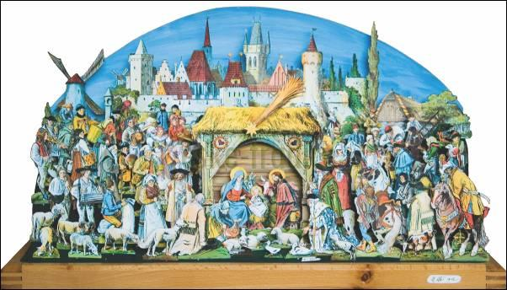

Poznáte, kdo namaloval tento betlém?
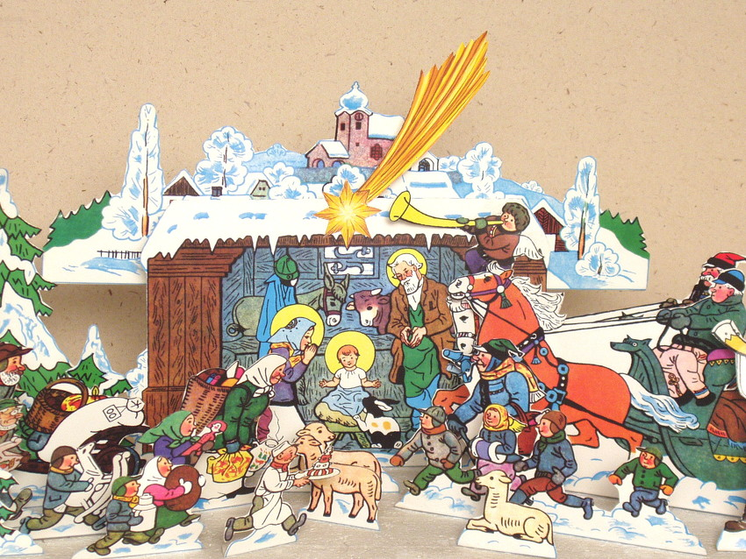

Vystřihovací Český betlém namaloval Josef Lada v roce 1920 a kromě jesliček v něm zpodobnil i kostel
sv. Václava z rodných Hrusic.
Mohl však být v době narození Ježíška v Betlémě kostel? A mohl tam být sníh?
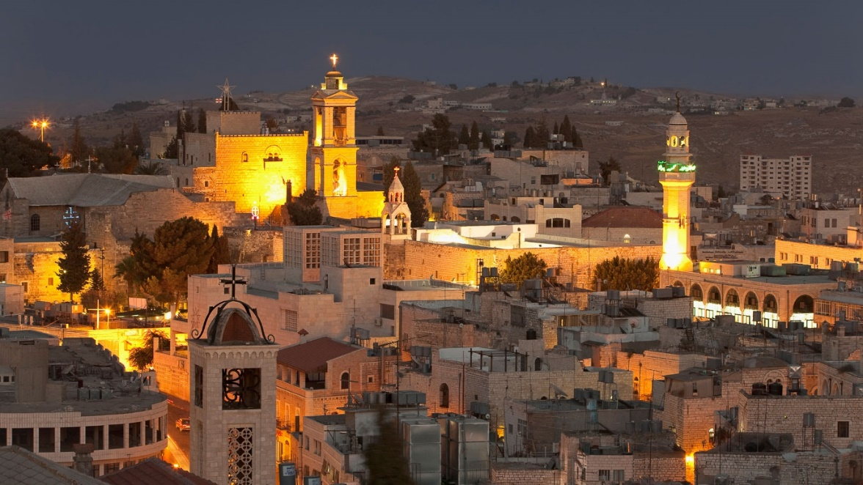

Betlém je město, které najdeme v Izraeli, přesněji na palestinském území. Těžko bychom se tam dočkali sněhu.
UHÁDNETE, Z ČEHO JSOU VYROBENY TYTO BETLÉMY?
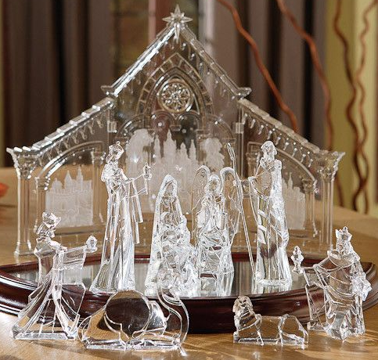

SKLO

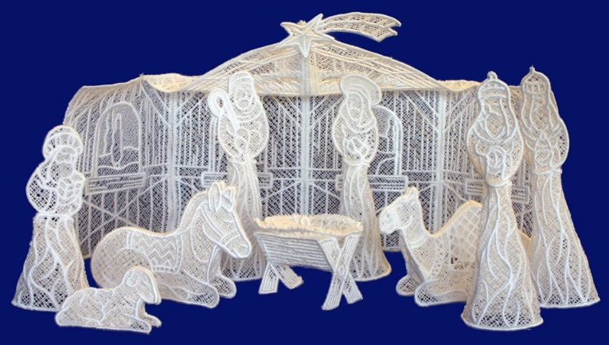

KRAJKA

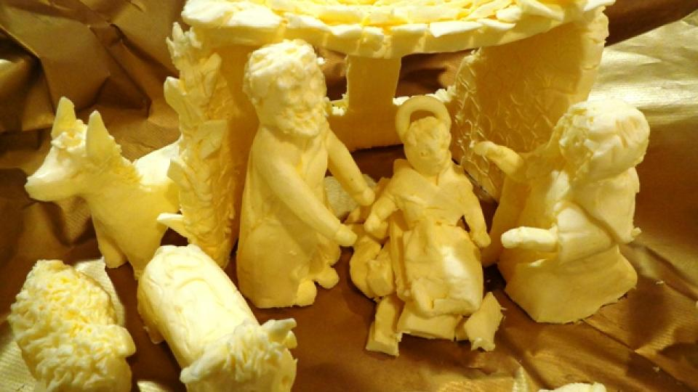

MÁSLO

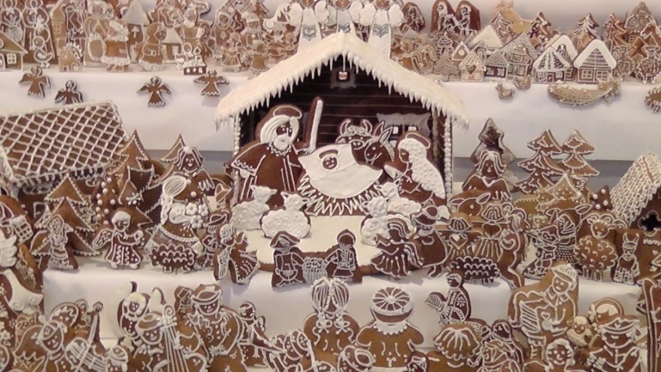

PERNÍK
PERNÍK
Perníkové betlémy dnes nejsou žádnou zvláštností. Kdysi dávno to však bylo jinak!
Perník byl nedostupným luxusem. První zmínka o perníkářích a perníku, jeho výrobě a prodeji v Čechách, je z roku 1335 z Turnova, kde prodávali perník cáletníci – tak se tehdy perníkářům říkalo. K přípravě těsta prý používali až devadesát druhů vzácných koření a bylin. Koření dodávalo perníku chuť a každý perníkář měl svoje tajemství. První perníky se vytlačovaly do forem.

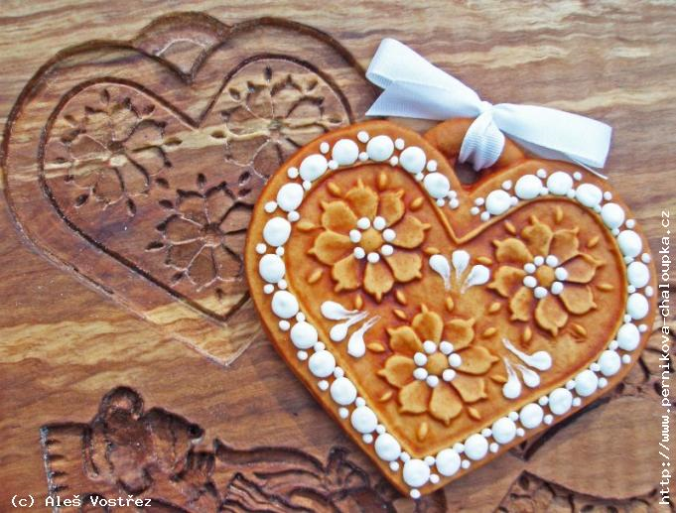

Až později se začaly vykrajovat do různých tvarů.
Perník byl pro obyčejné lidi velmi drahý a nedostupný. Proč?
Právě kvůli koření, které pocházelo z dalekých krajin. Dovoz byl velmi drahý a obchodníci si nechali za koření pořádně zaplatit.

Poznáte koření?
Přiřaď ke koření správný název.

Skořice

Bobkový list

Nové koření

Kmín

Hřebíček

Badyán

Pepř

Které patří do perníku?

Skořice

Bobkový list
Nové koření

Kmín

Hřebíček

Badyán

Pepř

NE, NENÍ TO OMYL! PEPŘ TAM OPRAVDU PATŘÍ!

Slovo PERNÍK je od slova PEPRNÍK.

Také v němčině se pro perník užívalo synonymum „pepřový koláč“ – Pfefferkuchen.

CUKROVÍ
Ani cukroví nebylo dříve samozřejmostí. Na chudším venkově se na svátky mlsalo hlavně sušené ovoce nebo ořechy. Cukroví bylo příliš nákladné, ještě na konci
19. století bylo málo cukrovarů, třtinový cukr byl drahý a řepného bylo málo. Místo něj se dlouhou dobu sladilo medem, kterého byl na venkově dostatek. Rozmanité druhy cukroví, které rádi jíme dnes, jsou proto typické až pro 20. století.

Vanilkové rohlíčky
Pečivo ve tvaru půlměsíce má dle všeho svůj původ ve Vídni. Dokonce se k tomu vztahuje zajímavé vysvětlení, ačkoli není vůbec jisté, zda tomu tak skutečně bylo. Vídeň totiž dvakrát neúspěšně obléhali osmanští Turci (v roce 1529 a 1683).
Součástí znaku Osmanské říše byl přitom i půlměsíc. Traduje se, že vídeňští pekaři na počest druhého vítězství (a také k zesměšnění protivníků) začali vyrábět právě rohlíky a rohlíčky v daném tvaru. Ať už to tak bylo, nebo nikoli, sladká varianta s vanilkou se velmi rychle stala jedním ze symbolů Vánoc.

Linecké
Na začátku byl linecký koláč, který se pekl se v Rakousku od 17. století z křehkého těsta. V kuchařských knihách se psalo, že se z těsta se dá dělat, co chceš a všechno bude dobré a krásné. Hospodyňky tuhle mnohostrannost využily naplno, a tak se z „lineckého“ peče po celé střední Evropě. U nás jsou to nejčastěji kolečka, kytičky či srdíčka, v Rakousku tomuhle cukroví říkají oči, v Německu terásky a na Slovensku kočičí očka. Těsto se tradičně slepuje rybízovou marmeládou.
Vosí hnízda
Historie vosích hnízd je zahalena tajemstvím. Nejedná se totiž o celosvětově či alespoň celoevropsky rozšířenou lahůdku. Samotné cukroví se ovšem připravuje už stovky let. Možná vás ale překvapí, že původně nemělo souvislost s Vánoci, ale se zimním slunovratem. Na tento den či spíše na nejsilnější noc roku se připravovaly různé cukrovinky, které měly spíše obřadní charakter. Zavěšovaly se přitom nad stáje a vchody do domu, stejně jako na ovocné stromy apod.

Išelské dortíčky
Kakaová kolečka slepovaná náplní z ořechů a zavařeniny, namočená v čokoládě a ozdobená mandlí nebo vlašským ořechem prý miloval už císař Franz Josef. Cukroví známé jako Ischler Törtchen si prý nechával dovážet z rakouského letovisko Bad Ischl, kde působili slavní cukráři.

Sladký úkol:
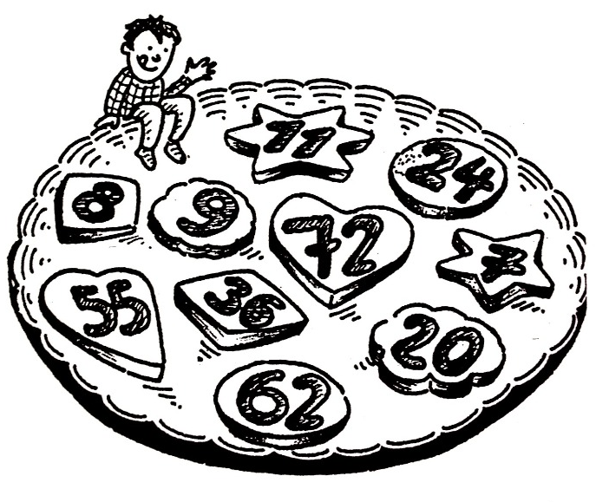
Z talíře si smíš vzít jen těch pět druhů cukroví, jejichž čísla dají při součtu dohromady 100. Kterých pět kousků to bude?

SPRÁVNÁ ODPOVĚĎ:
36+24+11+9+20

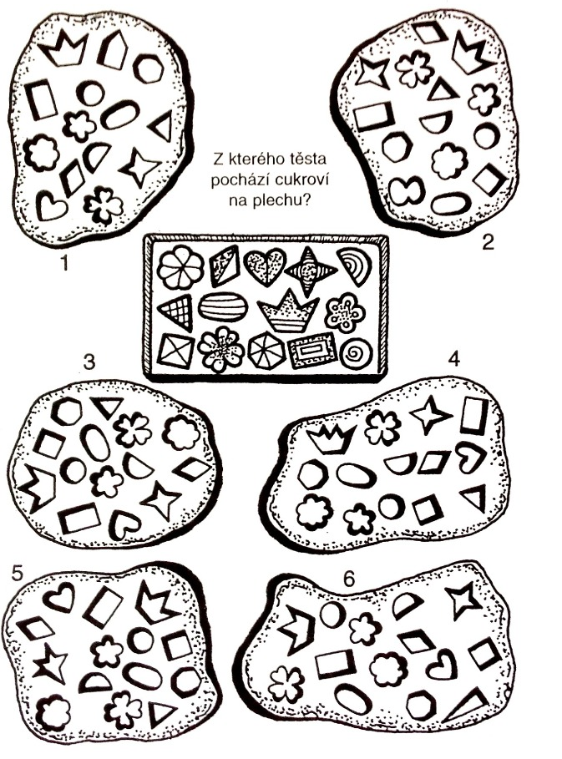

SPRÁVNÁ ODPOVĚĎ:
PLECH Č. 3
VÁNOČKA
Tradičním vánočním pečivem bývala a bývá vánočka. Pečení vánočky patří k nejstarším z českých vánočních zvyklostí. Její předchůdkyně calta, vlastně nepletená vánočka, se na Vánoce pekla už ve 14. století. O dvě století později už měla tvar, který známe dnes. Výroba vánočky byla dlouho výsadou pekařského cechu, doma ji lidé pekli až v 18. století.
Hospodyně pekla obvykle tolik vánoček, kolik měla rodina členů, a pak ještě jednu, největší, na štědrovečerní stůl. Z ní si krájela celá rodina a obdarovávali se i chudí lidé.
Kynuté pečivo mělo výsadní postavení, protože proces nabývání těsta na objemu symbolizoval nárůst štěstí a hojnosti. Tvarem má vánočka připomínat děťátko zavinuté v peřince.

Pletení vánočky
Připravíme si šest pramenů z těsta, nahoře je spojíme a rozprostřeme, aby byly 3 prameny nalevo a 3 prameny trochu od nich napravo.
Pro pletení počítáme prameny z vnější strany
L (levý) - 1,2,3 P (pravý) - 1,2,3
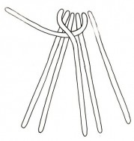
Z levé strany vezmeme první pramen a držíme ho nadzdvižený, z pravé strany vezmeme druhý pramen a dáme ho pod prvním na levou stranu nahoru. Teprve teď první L pramen přiložíme z vnitřní strany napravo, takže máme na obou stranách opět 3+3prameny.

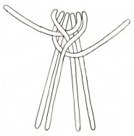
Z pravé strany vezmeme první pramen a držíme ho nadzdvižený, z levé strany vezmeme druhý pramen a dáme ho pod prvním na pravou stranu nahoru. Teprve teď první P pramen přiložíme z vnitřní strany nalevo, takže máme na obou stranách opět 3+3prameny.
Střídáme postup z pravé a levé strany.
Jde vlastně o jeden úkon jen zrcadlově obrácený
Videonávod najdete zde
nebo : https://www.youtube.com/watch?v=DTFuhhQ38Vs
KOLEDY
Vánočkou se obdarovávali nejenom chudí lidé, ale také koledníci, kteří po celou dobu vánoční chodili od domu k domu přát krásné vánoční svátky. Koledou se původně označovaly písně, kterou koledníci zpívaly při obcházení domů.
Na koledu se chodilo o Štědrém večeru, na svátek sv. Štěpána, na Nový rok, o dni Tří králů i na Hromnice.
Koledy byly vlastně prvními písněmi v českém jazyce.
Nejstarší dodnes známou a populární koledou je Narodil se Kristus Pán, pocházející z 15. století. Její nejstarší notové zápisy se dochovaly z přelomu 15. a 16. století.
Není úžasné, že ještě dnes zpíváme koledu, kterou si zpívali naši předci před 600 lety?
Tomu se říká nehmotné kulturní dědictví!
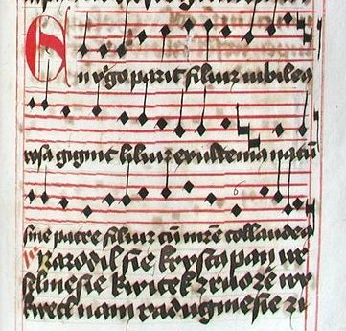

Tichá noc, svatá noc
Zajímavá je i historie vzniku celosvětově známé koledy s názvem Tichá noc, svatá noc. Tichá noc se díky náhodě zrodila před více než 200 lety. Dne 23. prosince roku 1818 učitel Franz Xaver Gruber z tyrolské obce Arnsdorfu zjistil, že mu myši rozkousaly měchy u varhan. Rozhodl se, že při půlnoční mši zahraje píseň, ke které nebude potřebovat varhany. S místím kaplanem Josefem Mohrem složili zcela novou píseň. Už následující ráno byla hotová nesmrtelná Stille nacht, Heilige Nacht. Dnes je přeložena do více než 300 jazyků a nářečí včetně češtiny.

Píseň „Tichá noc, svatá noc“ vzbuzuje hned při poslechu jejích prvních tónů naději. Je považována za světovou píseň míru. V roce 2011 byla přijata na seznam nemateriálního kulturního dědictví lidstva UNESCO.
Vánoce 1914. Na západní frontě již padlo nebo bylo zraněno více než milion vojáků. Asi pět měsíců po vypuknutí první světové války se stal malý pacifistický zázrak, když došlo ke sbratření mezi tisíci vojáky nejrůznějších národností. Na Štědrý večer zavládl v zákopech klid. Na obou stranách 50 kilometrů dlouhé fronty ve Flandrech odložili vojáci zbraně, přilby a zpívali koledy ze svých zemí. Zazněla také „Tichá noc, svatá noc“ v mnoha jazycích.
Zvládneš doplnit chybějící slova?
1. Tichá noc, přesvatá ….., v spánku svém dýchá zem,
půlnoc odbila, město šlo spát, zdřímli dávno i …….. stád,
jen Boží láska, ta bdí, jen Boží láska, ta bdí.
2. Tichá noc, přesvatá noc, náhle v ní jásot zní,
vstávej, lide můj, tmu z očí střes, v ………. Betlémě Bůh zrozen dnes,
z lásky se ……….. stal, z lásky se člověkem stal.
3. Tichá noc, přesvatá noc, stín a …….. vůkol nás,
v hloubi srdce však Gloria hřmí, dík, že hříšník se s důvěrou smí
u svaté …….. hřát, u svaté rodiny hřát.
4. Ty, myško, již mlč a v hnízdě se skrč! Ať umlkne shon, kde lože má On!
A ty, jenž tady v jeslích spíš, dej světu …… a hádky ztiš!
A z nás vytvoř kruh kde ………. tvůj duch,
a z nás vytvoř kruh kde vládne tvůj duch.
(vládne, městě, mráz, rodiny, noc, mír, pastýři, člověkem)
ŠTĚDRÝ VEČER
Už na vás dýchla atmosféra Štědrého večera?
O Štědrém večeru, po západu slunce začínají vánoční svátky. Proč po západu slunce? Vím, že už to asi víte, ale opakování je matka moudrosti!
Křesťané vychází z židovské tradice. Židům začínal nový den ne o půlnoci, ale po západu slunce.
O Štědrém večeru už vlastně slavíme 25.12. – den narození Páně.
Celý štědrý den byl dnem velkých příprav. Končil také půst, který křesťané většinou drželi celý advent. Po právu se proto těšili na štědrovečerní večeři.
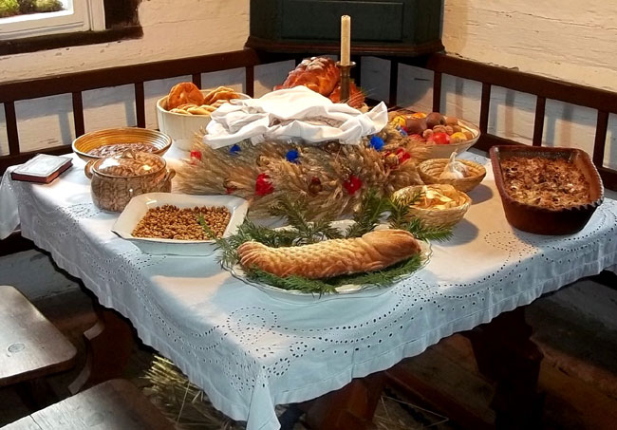
Štědrovečerní večeře
Štědrovečerní večeře se tradičně skládala z devíti chodů.
Na začátku večeře se hospodář pomodlil a rozkrojil jablko na tolik dílů, kolik bylo členů rodiny. Každý svůj kousek snědl, to proto, aby všichni z rodiny trefili domů a aby se po roce opět sešli.
Potom hospodář nakrájel na malé kousky chléb, pomazal je medem a každému dítěti dal. Říkal u toho: “Kraju chleba, mažu medem, abyste všeci byli po celý rok tak dobří, jak ten med je.“
Dále se jedla jídla ze společné mísy. Nejdříve hrách, ten spojoval rodinu v dobrém i zlé, poté polévka pro sílu, čočka pro hojnost a peníze, a nakonec se pro radost a pohodu jedl kuba, ryba nebo jiný masitý pokrm. Po dobu jídla se nikdo nesměl kromě hospodyně od štědrovečerního stolu zvednout. Znamenalo by to, že se rodina příští Vánoce nesejde celá.
Na závěr se jedla vánočka, ovoce a muzika.
Ale není muzika jako muzika!
Vánoční muzika nezahraje, ale zahřeje určitě
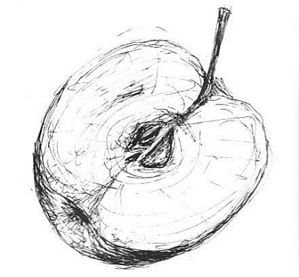

Vánoční muzika

Vyzkoušejte recept:
300 g směsi sušených jablek, hrušek a švestek, 1 – 2 lžíce krupicového cukru, hrst rozinek nebo sušených brusinek, ořechy a mandle, 5 hřebíčků, svitek skořice, badyán, 1 citron, rum podle chuti (kdo se chce pořádně zahřát, dá víc)
Všechno sušené ovoce, ořechy a mandle zalijte vodou a nechte přes noc bobtnat. Druhý den přidejte tolik vody, aby voda sahala asi 1 cm nad plody, přidejte koření, uveďte do varu a pak zvolna uvařte doměkka – trvá to asi 10 až 15 minut. Odstraňte celá koření a muziku dochuťte citronovou šťávou a kůrou, cukrem a rumem.
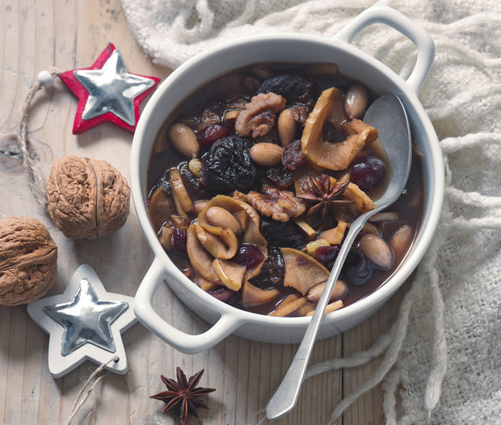

Kapr
Dnes si většina z nás pochutnává na bramborovém salátě se smaženým kaprem. Proč se u nás na štědrovečerním stole objevuje právě kapr?
Ryba byla tradičním symbolem křesťanství a postním jídlem, proto se při klášterech od středověku zakládaly rybníky především s chovem kaprů (nejvhodnější ryba pro chov). Více než sto dní v roce totiž museli mniši držet půst. Během něj nesměli jíst maso, ale měli povoleno jíst ryby.
Vůbec nejstarší zmínka o kaprovi, pojídaném na Vánoce, se váže k roku 1253, kdy jej vlámský mnich Vilém z Rubruku jedl na dvoře mongolského chána Möngkeho, jehož manželka byla křesťanka.
Pojídání ryb o vánočních svátcích je doloženo v Českých zemích od 17. století, ale prostý lid tento zvyk moc nedodržoval, kapr byl pro ně moc drahý.
Teprve v 19. století se v měšťanském prostředí prosadil kapr jako jídlo, které běžně patří k vánočním svátkům, podle Domácí kuchařky Magdaleny Dobromily Rettigové. Mezi venkovany a nižšími vrstvami obyvatelstva se tento zvyk rozšířil až po první světové válce. Po druhé světové válce získal největší oblibu kapr smažený. Důvodem byla finanční dostupnost kapra z velkochovů i dobová popularita smažených jídel.
Proč je ryba symbolem křesťanství?
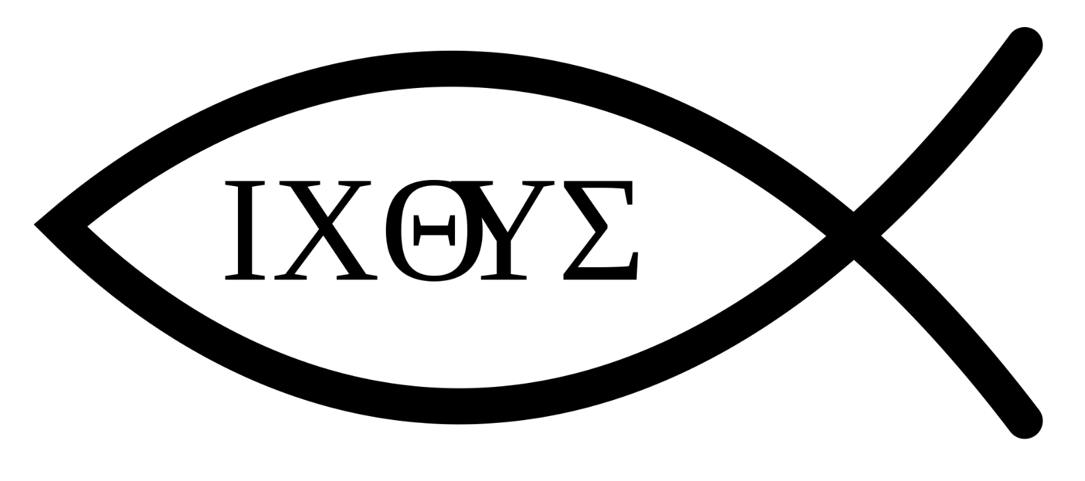

RYBA se řecky řekne ICHTHYS (ΙΧΘΥΣ) – jednotlivá písmena jsou začátkem slov
Ἰησοῦς Χριστός, Θεοῦ Υἱός, Σωτήρ,
Iésús Christos Theú Hiós, Sótér.
Ježíš Kristus, Boží syn, Spasitel =
křesťanské vyznání víry

V době, kdy bylo křesťanství zakázané, se křesťané poznávali právě podle tohoto symbolu. Jen oni věděli, že ryba je ve skutečnosti vyznáním víry v Ježíše Krista.
STROMEČEK
Jsme pomalu u konce našeho povídání. Ale přece jen ještě něco chybí, a to je STROMEČEK.

Kde se vzala tradice zdobení stromečku?
Zdobení stromečku možná pochází z pohanských dob, ale v době vánoční má především křesťanský význam.
Jako předehra k vánočním oslavám byla před vchodem do kostela během Štědrého dne 24.12. hrávána hra o prvotním hříchu v ráji, kdy se lidé odloučili od Boha, a právě strom se zavěšenými jablky byl ústřední „rekvizitou“ těchto her.

Víte, jak se jmenovali muž a žena v biblickém příběhu o prvotním hříchu v ráji?

A víte, kdo má svátek 24.12.?

ADAM a EVA

V Bibli se sice nepíše nic o tom, z jakého stromu Adam a Eva zakázané ovoce jedli, přesto je tento strom ztotožňován s jabloní. Protože však bylo těžké
24. prosince najít jabloň s listím, hledal se jako náhrada jiný strom. Naskytla právě jedle, jejíž ratolesti se používaly k výzdobě během vánočních svátků. A na jedličce pak bylo zavěšeno jablko (nebo více jablek) a hostie. Jablko jako symbol hříchu a odloučení od Boha a hostie jako symbol spásy a přítomnosti Boha,
který z lásky se člověkem stal.

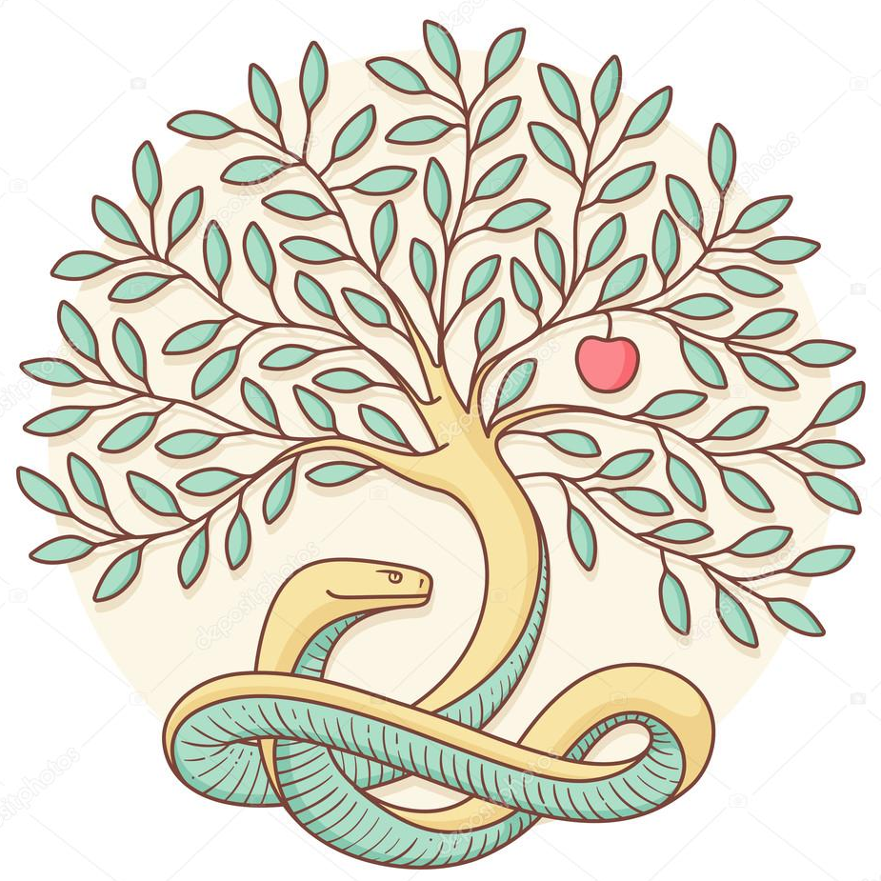
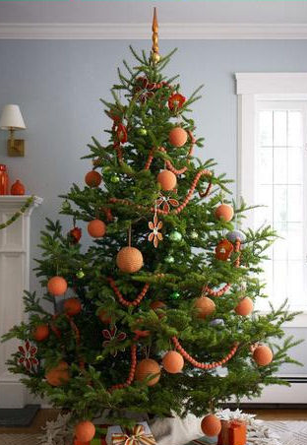

Kulaté vánoční ozdoby mají připomínat jablíčka.
V Čechách poprvé postavil vánoční stromek pro své přátele v roce 1812 ředitel pražského Stavovského divadla Jan Karel Liebich na svém libeňském zámečku Šilboch. Nový zvyk se však začal prosazovat jen pozvolna, a to až ve 40. letech 19. století v bohatých pražských měšťanských rodinách.
Do venkovských stavení pronikaly ozdobené vánoční stromečky ještě pomaleji. Až do první světové války bývala v mnoha domácnostech pouze ozdobená smrková nebo jedlová větev.

Ještě nám něco chybí!
Co bývá pod stromečkem???

DÁRKY
Jak je ale možné, že o Vánocích dárky dostáváme my, když narozeniny slaví někdo jiný?
Odpověď je jednoduchá: Pokud máme z dárků radost, a hlavně pokud jsme schopní udělat radost i někomu jinému, je to pro Ježíška ten největší dárek.

Vždyť v Bibli je napsáno:
‚Amen, říkám vám, že cokoli jste udělali pro nejmenšího z těchto mých bratrů, to jste udělali pro mě.‘

PŘEJEME KRÁSNÉ, KLIDNÉ A RADOSTNÉ PROŽITÍ VÁNOČNÍCH SVÁTKŮ.

Přílohy k úkolům:

- UHÁDNETE, Z ČEHO JSOU VYROBENY TYTO BETLÉMY?
- Poznáte koření? Přiřaď ke koření správný název. (Poznáš koření podle vůně?)
- Které patří do perníku?
- Pletení vánočky pro pokročilé.
- Pletení vánočky pro začátečníky

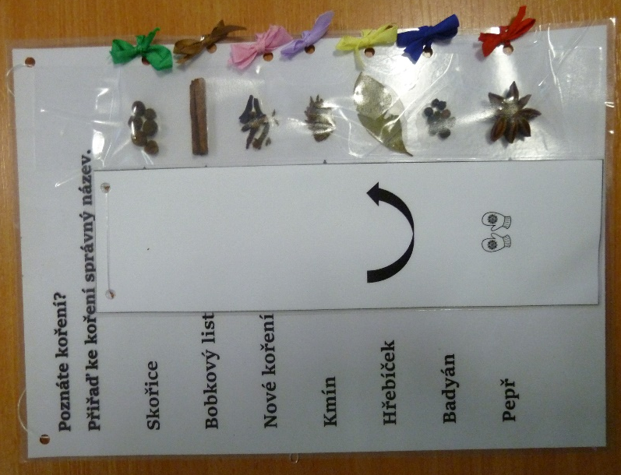
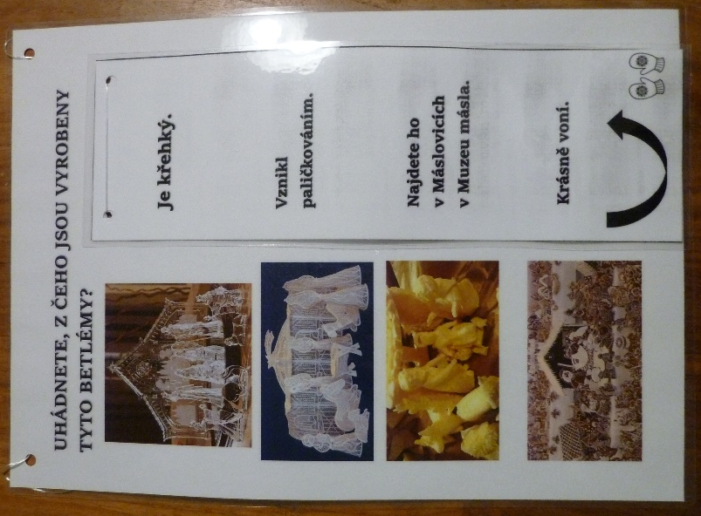

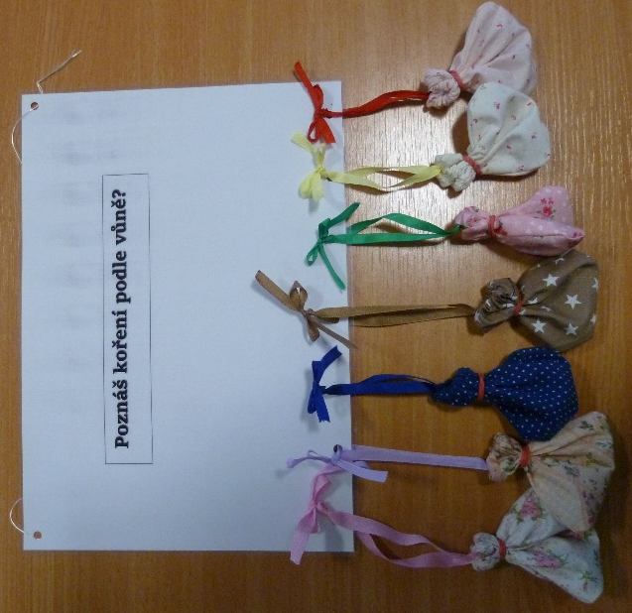
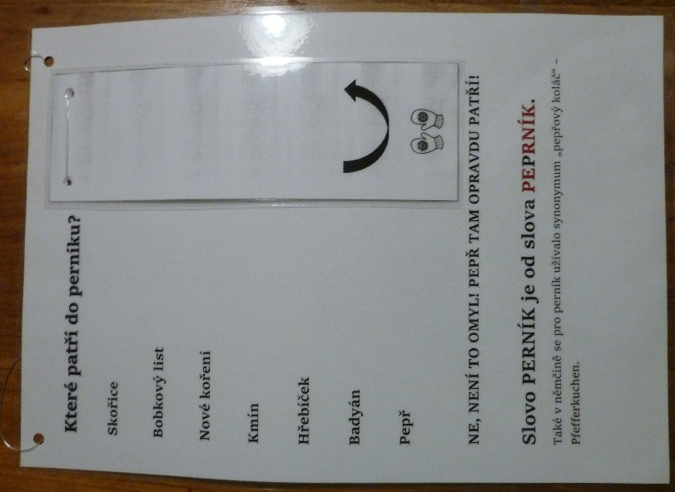

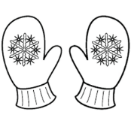

Je křehký.

Vznikl paličkováním.

Najdete ho v Máslovicích v Muzeu másla.

Krásně voní.

Pletení vánočky pro pokročilé.

Pletení vánočky pro začátečníky.

Poznáš koření podle vůně?

Obrázky namalovaly děti ze ZŠ Lhenice
Zbytek připravily Markéta Grillová a Pavlína Žofková

Zdroje:
Roráty v Žeravicích a Zálesní Lhotě (krasaliturgie.cz)
Adventní rorátní zpěvy jsou českým specifikem | Témata (rozhlas.cz)
Regionalist: Roráty
Literátské bratrstvo dnes (literatskebratrstvo.cz)
vanocni-omalovanka3.gif (987×768) (vira.cz)
Tři králové opět na cestě - (vira.cz)
Vánoční příběh s omalovánkami - Víra pro děti (vira.cz)
Kapucíni na Hradčanech (kampocesku.cz)
krýzovy jesličky kuč | ČtiDoma.cz (ctidoma.cz)
The billionaire who is saving Bethlehem (cnbc.com)
בהלת הקורונה: צה"ל הטיל סגר על בית לחם; מצב חירום ברשות | חדשות 13 13news.co.il)‬‬‬‬‬‬‬‬‬
52b898831ab07f5d73c889fe0ad901a4.jpg (560×500) (pinimg.com)
Betlém z šedesáti kostek másla vydrží v muzeu v Máslovicích až do konce ledna | Region (rozhlas.cz)
Židenický perníkový betlém 2016 - YouTube
JINDŘICHŮV HRADEC - Jindřichův Hradec - O městě - InfoČesko (infocesko.cz)
Vanilkové rohlíčky - bezlepkové, s vlašskými ořechy a mnoho dalších variant (jimeto.cz)
Linecké cukroví se zrodilo ze slavného dortu. Z toho možná nejstaršího na světě | ego! (ihned.cz)
Co jste možná nevěděli o vánočce (czechspecials.cz)
www.daniela-kocian.estranky.cz - VÁNOCE - Pletení vánočky ze šesti pramenů - postup
Narodil se Kristus Pán – Wikipedie (wikipedia.org)
Rybářské sdružení České republiky | Historický vývoj (cz-ryby.cz)
Štědrovečerní večeře, aneb devatero jídel - Blog iDNES.cz
Lenka Königová - Jablka (konigova.cz)
Ichthys – Wikipedie (wikipedia.org)
Vánoční muzika: Nezahraje, ale bude vám po ní do zpěvu | Prima Ženy (iprima.cz)
Staročeská muzika — Sama doma — Česká televize (ceskatelevize.cz)

Vondrušková A.: České zvyky a obyčeje, Albatros, Praha, 2004

